Cannelés au Miel
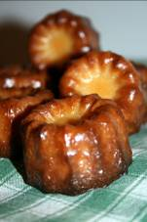
Ingrédients :
- 1 l de lait
- 4 œufs
- 400g de sucre en poudre
- 200g de farine
- 100 g de poudre d’amande
- 2 cuillères à Soupe de miel de pin
(140g de beurre pour les moules)

Portez le lait à ébullition. Retirez-le du feu et ajoutez les œufs un à un, en fouettant vivement.
Laissez refroidir, puis ajoutez le sucre. Mélangez et portez à nouveau à ébullition.
Ajoutez le miel, poursuivez la cuisson 1 minute, retirez du feu et laissez refroidir.
Ajoutez la farine tamisée et la poudre d’amande. Mélangez bien et i au tamis. Laissez reposer 24 heures.

Le lendemain, préchauffez le four th 6 (180 °C). Beurrez les moules à cannelé (sauf s’ils sont en silicone) et remplissez-les de pâte. Enfournez et faites cuire 1 heure.
Sortez les cannelés du four et démoulez-les. Laissez-les refroidir sur une grille.

http://cachou66.canalblog.com

